**UNIVERZITET U KRAGUJEVCU**

**FAKULTET TEHNIČKIH NAUKA UČAČKU**



**SEMINARSKI RAD**

Tema: Audio Compression Formats

**Studijskiprogram**: Osnovne akademske studije Informacione tehnologije

**Predmet**: Informacione tehnologije

**Student**: Milovan Kolaković

**Broj indeksa**: 89/2018

**Profesor**:  **Asistenti**:

Dr Živadin Micić, redovni profesor Mr Nebojša Stanković, asistent

Dr Vesna Ružičić, asistent

Biljana Đorić, asistent

2018. godina

SADRŽAJ

*UVOD*, FORMATI ZVUČNIH ZAPISA (Nekomprimovani formati, Komprimovani formati bez gubitaka, Komprimovani formati sa gubicima)………………………………………………..3, 4

*KONVERZIJA IZMEDJU RAZLIČITIH FORMATA*…………………………………………..5, 6

LITERATURA, BIOGRAFIJA………………………………………………………………..7

**1.UVOD**

Da bi se zvuk registrovao mora postojati signal za njegovo prenošenje. Signal koji putuje do našeg uha je mehanička promena pritiska vazduha i naziva se **analogni signal**. Da bi računar mogao da registruje analogni signal, potrebno je pretvoriti ga u **digitalni** postupkom **digitalizacije** koji se odvija u tri koraka:

1. ​Zvuk se mikrofonom pretvara u analogni, električni signal.
2. Analogni električni signal se uz pomoć zvučne kartice i njenog analogno-digitalnog **AD konvertera** pretvara u digitalni signal.
3. Digitalni podaci se kodiraju, po potrebi sažimaju i čuvaju na disku računara​.

AD konverter analogni električni zvuk pretvara u niz brojeva i on se postupkom **kodiranja** (encoding) oblikuje u poseban format i zapisuje u zvučnu datoteku. Obrnut postupak (pretvaranje kodiranog zapisa u niz brojeva) se naziva **dekodiranje** (decoding). Program kojim se kodira i dekodira naziva se **kodek** (codec).

Reprodukcija zvuka je obrnuti proces od digitalizacije zvuka, u kome se pomoću DA konvertora digitalni zapis pretvara u analogni električni signal.

Mera kvaliteta zvučnog zapisa naziva se **bit rate**, koji predstavlja broj bitova kojim je opisan zvučni zapis za vreme od jedne sekunde. Jedinica za merenje bit rate je **KBit/s**. Evo nekih primera kvaliteta zvučnog zapisa:

* 4 KBit/s - minimalni kvalitet govora.
* 8 KBit/s - "telefonski" kvalitet.
* 32 KBit/s - "radio" kvalitet dugih i srednjih talasa.
* 96 KBit/s - "radio" kvalitet ultra kratkih talasa.
* 128 KBit/s - tipičan kvalitet audio zapisa.
* 256-320 Kbit/s - približan kvalitet audio CDzapisa.

Kao što se može zaključiti, što više kilobita u sekundi, to je zvučni zapis kvalitetniji.

*Kljucne reci: Zvuk, formati,* *konverzija, komprimovanje*

**2. FORMATI ZVUČNIH ZAPISA**

Zvučni snimak je za računar samo niz brojeva. Postupkom komprimovanja se taj niz brojeva zapisuje u zvučnu datoteku. Pomoću načina komprimovanja se određuje kvalitet zapisa, i na osnovu toga možemo razlikovati tri vrste audio formata:

* Nekomprimovani
* Komprimovani formati bez gubitaka
* Komprimovani formati sa gubicima

## Nekomprimovani formati

Nekomprimovana datoteka zvučnog zapisa sarži originalan zapis brojeva sa snimka i one mogu biti veoma velike, što zavisi od kvaliteta snimka i individualnih karakteristika zapisa.  
Najpoznatiji predstavnici ovog formata su:

* **MIDI** (Musical Instrument Digital Interface) - namenjen za razmenu informacija među elektronskim muzičkim jedinicama (ekstenzija: **.mid** ili **.midi**)
* **WAVE** (Waveform) - matični format razvijen za korišćenje u Windows okruženju (ekstenzija: **.wav**)
* **AIFF** (Audio Interchange File Format) - Mekintosh format za digitalni zapis zvuka (ekstenzija: .**aiff**)

## Komprimovani formati bez gubitaka

Ovi formati su najbolji izbor ukoliko želimo da zadržimo izvorni kvalitet snimka, ali je zbog veličine datoteke (koja je oko polovine veličine originalne datoteke) koriste samo profesionalci.  
Najpoznatiji formati komprimovanja bez gubitaka su:

* **WMA** (Windows Media Audio) - format razvijen od strane Microsoft-a; sastoji se od 4 različita kodeka (ekstenzija: **.wma**)
* **FLAC**  (Free Lossless Audio Codec) - format sličan MP3 formatu ali bez gubitaka u kvalitetu.
* **WV** - Wave Pack format (ekstenzija: **.wv**)
* **APE** - Monkey's Audio format (ekstenzija: **.ape**)

## Komprimovani formati sa gubicima

## Ovi formati mogu biti do jedne desetine veličine originalne datoteke, jer su u njima izostavljeni zvuci koje ljudsko uho jedva ili uopšte ne može čuti (zvuci sa frekvencijom od 20Hz do 20000Hz). Zato se ovi formati koriste za prenos muzike internetom i za snimanje velikih zbirki digitalne muzike. Najpoznatiji formati komprimovanja sa gubicima su:

* **MP3**  - ove datoteke su zvučni deo MPEG formata (Moving Pictures Experts Group) i predstavljaju najpopularniji format za snimanje muzičkih datoteka (ekstenzija: **.mp3**, **.mpga**)
* **Ogg Vorbis** - open source komprimovani format sa gubicima, po nekima boljeg kvaliteta od MP3 formata iste veličine (ekstenzija: **.ogg**)**AAC** (Advance Audio Coding) - u odnosu na MP3 format postiže bolju kompresiju i ima veći Bit rate (ekstenzija: **.aac**)

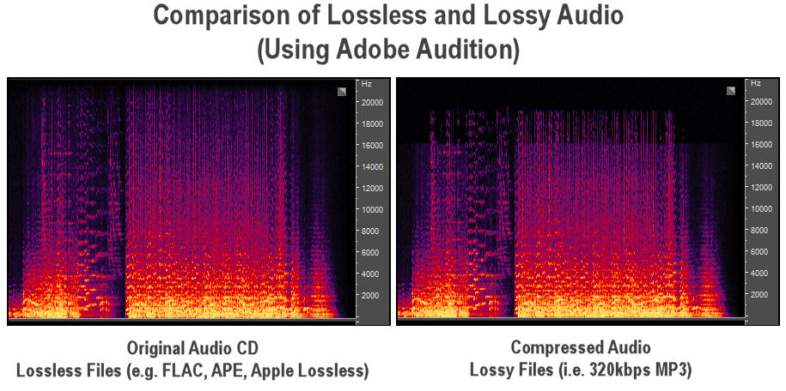

**Slika 1 *Poređenje formata sa i bez gubitaka***

**3. KONVERZIJA IZMEĐU RAZLICITIH FORMATA**

Da bi dobili audio formate pogodne za preslušavanje na našim elektronskim uređajima, a da pri tome zauzmu što manje memorije, možemo izvršiti prebacivanje (**konverziju**) jednog audio formata u drugi pomoću gotovih programa kao što su:

* **Free Sound Recorder** - program koji se koristi za snimanje zvuka i konverziju audio formata; podržava MP3, WMA i WAV format
* **Switch Sound File Converter** - besplatan program za konverziju preko 40 vrsta audio formata
* **Format Factory** - besplatan program za konverziju slika, audio i video formata

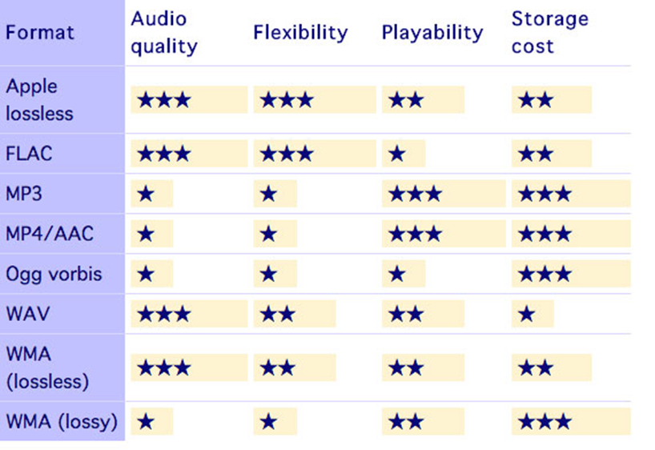

**Slika 2** *Neki od audio formata, njihove prednosti i mane*

Iako je MP3 najpopularniji format za kompresiju digitalnog zvuka, postoje bukvalno desetine drugih formata iz kojih možete izabrati, uključujući AAC, Windows Media Audio (VMA), Ogg Vorbis, MPC, razlozi za korišćenje drugog formata osim MP3-a zavise od vaših zahteva…

Na primer, možda ćete želeti format koji je izuzetno visokog kvaliteta, u kom slučaju možete izabrati MPC, a ako želite dobar kvalitet za audio streaming putem modema, VMA bi bio najbolji izbor.

Audio kodeci (kodek označava "enkoder-dekoder") o kojima se govori u nastavku pripadaju klasi kompresije pod nazivom "gubitak”. Žrtvovanjem malo kvaliteta, mnogo prostora može biti sačuvano u rezultirajućoj veličini datoteke. Uspeh koeficijenta gubitaka baziran je na preciznosti odbacivanja audio informacija koje se smatraju nepotrebnim. Neki noviji formati audio kompresije kao što su AAC i VMA, obavljaju mnogo bolji posao od ovog većeg MP3 algoritma. Ispod se nalazi rezime glavnih formata kompresije digitalnih audio podataka i upoređivanje načina na koji oni rade.

MP3

MP3 je veoma zastupljen format koga je i dalje teško ,,prošetati” ako tražite maksimalnu kompatibilnost za svoje datoteke. Iako možete dobiti mnogo bolju kompresiju iz drugih formata, hard diskovi i prazni CD-ovi su dovoljno jeftini da bi se opravdala dodatna veličina datoteke. Stereo snimanje nije sjajno, a kvalitet kodiranja se razlikuje od jednog softvera do drugog.

MPC

Takođe poznat kao MPEG plus, ovo je mnogo bolji MPEG-1 audio format nego MP3, iako se može koristiti samo na velikim brzinama, jer je dizajniran za vrlo kvalitetne aplikacije. Koder je trenutno besplatan, ali će postati i shareware**1**.

Ako vaša glavna briga za kvalitet i deljenje datoteka nije na dnevnom redu, to može biti najpogodniji format za vas.

Mp3 PRO

Ovaj format je interesantan zbog toga što kombinuje MP3 datoteku sa niskobitnim brzinama i takozvane podatke spektralnog opsega (SBR). SBR komponenta datoteke obezbeđuje kvalitetne visoke frekvencije, dok MP3 deo datoteke proizvodi kvalitetne niske frekvencije. Kombinacija ove dve komponente stvara veoma male veličine datoteka. Zanimljivo je da je MP3 komponenta MP3 PRO datoteka unazad kompatibilna sa svim MP3 plejerima, što ga čini primamljivim izborom za opštu upotrebu.

AAC

Ovaj format je zajednički projekat između Fraunhofera (ljudi odgovorni za MP3 format), AT & T, Lucent, Soni i Dolbi. MP3 je deo specifikacije MPEG-1 video kompresije, ali AAC pripada MPEG-2 specifikaciji. Uopšteno govoreći, AAC datoteke su kvalitetnije i oko 30% manje od MP3 formata.

Windows Media Audio je Microsoft-ov doprinos visokokvalitetnoj kompresiji sa gubitkom zvuka. Kao i većina drugih novih formata, on prevazilazi MP3 u pogledu kvaliteta i kompresije, posebno na nižim bitnim brzinama. Shodno tome, VMA je verovatno izbor formata za strimovanje sa malim propusnim opsegom. Međutim, kao i MP3, stereo**2** snimanje nije precizno, pored toga, VMA ima naviku da prekomerno kompenzuje zbog svoje visoke kompresije sa onim što se često naziva "prekomerna sila".

AC3

Ovaj format, razvijen od strane Dolbi-ja, često se koristi za video soundtracks zahvaljujući svojoj sposobnosti da obrađuje formate okružujućeg zvuka kao što su informacije o 5.1 kanalu. Dizajniran je za upotrebu u potrošačkoj elektronici, kao što su TV sa visokom rezolucijom, kablovskom televizijom i satelitskim programima. Neki DVD / MP3 player-i podržavaju AC3 reprodukciju, iako se uopšte ne koristi kao samostalni audio format. Jedna od najvažnijih karakteristika AC3 je to što pruža izvrsnu stereo sliku.

OGG

Ogg Vorbis je projekat koji pokušava da zameni sve vlasničke audio formate sa otvorenim standardnim freeware kodekom. Verzija jedan je dokazana da je veoma kvalitetna i da nadmašuje MP3 format. Neki proizvođači prenosnih uređaja obećavaju da će podržati Ogg Vorbis u budućim izdanjima softvera.

[1]**4. LITERATURA**

1. Unknown (18.10.2018.), *Audio File Format*, Wikipedia
2. Joel Lee (16.5.2016.), *10 Common Audio Formats Compared,* MakeUseOf
3. Cortney Moore (26.6.2017), Audio Codecs: What They Are and Why They Matter, TomsGuide

**5. BIOGRAFIJA**

1. 1 Trial (probna) verzija softvera

   2 Usmeravanje zvuka pomoću dva nezavisna zvučna kanala